Handlungsanleitung

Der Trainer muss kein Techniker sein – Zusammenarbeit zwischen Lernenden und Lehrenden bei BYOD im Seminar
„Bring Your Own Device” – oder kurz BYOD – bedeutet, dass Teilnehmende ihr eigenes Gerät mit in die Bildungsveranstaltung bringen. Die Lehrenden kennen die mitgebrachten Smartphones oder Tablet-PCs also nicht. Zudem hat jede und jeder Teilnehmende ein anderes Gerät, auf dem individuell auch noch unterschiedliche Software genutzt wird: Schlimmer geht es eigentlich nicht, möchte man meinen. Diese Handlungsanleitung zeigt, dass man das auch anders sehen kann und beschreibt die Chancen, die sich für Bildungsarbeit eröffnen, wenn Teilnehmende mit eigenen Geräten arbeiten.
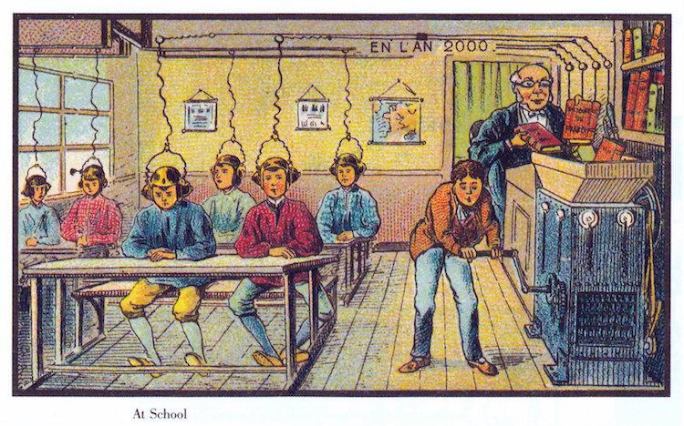
Der Trainer muss kein Techniker sein – ein Modell für Peer-To-Peer-Unterstützung bei BYOD im Seminar (Bild: Jean Marc Cote (wenn 1901) oder Villemard (wenn 1910), gemeinfrei)

Um was geht es?
Warum sollte man BYOD überhaupt einsetzen? Gute Frage. Auf jeden Fall nicht, weil man meint, dass das jetzt irgendwie dazugehört. Die Herangehensweise ist genauso wie bei allen anderen Seminarplanungen auch: Welche Inhalte möchte ich vermitteln, was will ich im Seminar erreichen, wie ist das pädagogische Konzept? Wenn BYOD bei der Umsetzung eine Unterstützung sein kann, sollte man den Schritt durchaus wagen.
Auf was muss man achten?
Wer Seminare frontal organisiert, kann das natürlich auch dann tun, wenn Teilnehmende mit ihren eigenen Geräten arbeiten. Ob BYOD dann eine Bereicherung ist, ist allerdings fraglich. Nur in einer offenen Lernumgebung, in der Teilnehmende die Möglichkeit haben, in ihrer eigenen Geschwindigkeit, auf ihre eigene Art und Weise zu lernen, lässt sich das Potenzial nutzen. Dabei wird auch die Rolle der Lehrenden hinterfragt, denn BYOD gibt Teilnehmenden die Chance, den Lernprozess mitzugestalten: Wo und auf welche Weise gelernt wird, können auch sie entscheiden. Das kann natürlich auch mit gestellten Geräten gelingen. BYOD bietet aber den Vorteil, dass sich die Teilnehmenden in einer für sie vertrauten medialen Umgebung bewegen.
Peer-to-Peer-Unterstützung im Sinne einer Zusammenarbeit von Gleichgestellten, dem gemeinsamen Lernen auf Augenhöhe, löst dann die zentrale Steuerung des Seminars durch Lehrende ab. Hier ein paar Beispiele und Tipps:
Beispiele und Tipps zum Einsatz
- Nutzen die Teilnehmenden ganz andere Wege als die vorgesehenen oder auch in einer Arbeitsaufgabe formulierten, um eine Aufgabe zu erledigen oder ein Ziel zu erreichen? Prima: Setzen Sie der Kreativität keine künstlichen Grenzen. Das Ziel – wenn es denn eines ist – zum selbstbestimmten Lernen zu motivieren, ist damit bereits erreicht.
Konkretes Beispiel: Sie formulieren in der Arbeitsaufgabe, dass Informationen – beispielsweise zum Abhör-Skandal – auf bestimmten Portalen recherchiert werden sollen. Die Teilnehmenden sammeln aber die Informationen, indem sie ihre Kontakte in sozialen Netzwerken befragen. Die neuen Aspekte, die so beigetragen werden, können Sie nutzen und in die Diskussion einfließen lassen: Welche Haltungen gibt es im Freundeskreis zum Datenschutz und wie positionieren sich die anderen Teilnehmenden dazu?
- Selbststeuerung und Kontrollverlust: Dass die Teilnehmenden Verantwortung für den eigenen Lernprozess übernehmen, zum Beispiel selbst entscheiden, mit welcher App sie arbeiten, kann Lehrende entlasten. Dann muss man (technisch) nicht alles können und lernt in der Regel auch noch etwas dabei.
Konkret, wir bleiben beim selben Beispiel: Es gibt Apps, die Nutzerinnen und Nutzern beim Surfen anzeigen, welche Dienste das eigene Surfverhalten verfolgen. Wenn Teilnehmende mit Hilfe solcher Apps etwas zum Thema beitragen können, ist das für alle sinnvoll und hilfreich. Idealerweise lassen Sie die Nutzerinnen und Nutzer dieser Apps auch anderen Teilnehmenden im Kurs erklären, was es mit der App auf sich hat. So haben alle etwas davon.
- Wenn Teilnehmende mit ihren Geräten nicht weiterkommen und wichtige Funktionen nicht finden: Machen Sie sich gemeinsam auf die Suche, binden Sie andere Teilnehmende mit ein in die Problemlösung.
Konkretes Beispiel: Die Sicherheitseinstellungen sehen bei den unterschiedlichen mobilen Betriebssystemen auch unterschiedlich aus. Bringen Sie die Teilnehmenden, die mit den gleichen Systemen arbeiten zusammen und lassen Sie sie sich gegenseitig helfen. Dabei kommen Teilnehmende auch schnell in inhaltliche Diskussionen: Wer wählt warum welche Einstellungen?
- Einige Lernende brauchen länger als andere: Macht nichts. Die Zeitabläufe beim Lernen müssen nicht gleich sein. Die, die schon fertig sind, können die anderen unterstützen – die Zusammenarbeit klappt unter den beschriebenen Umständen in der Regel sehr gut. Und selbst wenn kein Bedarf da ist, andere zu unterstützen, können sich die schnellen Lernenden über ihre Geräte mit anderen Dingen beschäftigen, bis der Kurs sich wieder zusammen findet. So werden die langsameren Lernenden nicht gestört und für die schnellen Lernenden entsteht kein Zeitverlust im Kurs.
- Die Selbstorganisation schafft mehr Raum für die individuelle Förderung von einzelnen Teilnehmenden.
- Nicht zuletzt bietet das Arbeiten mit den eigenen Geräten Möglichkeiten zur Inklusion: Zahlreiche Apps unterstützen das barrierefreie Lernen.
Einige der genannten Beispiele können natürlich auch auf Szenarien zutreffen, in denen Geräte gestellt werden. Das Arbeiten mit den eigenen Geräten, mit den eigenen Apps und deren Einstellungen kann aber eine zusätzliche Motivation sein.
Tipp
Übernehmen Sie sich nicht. Testen Sie den Einsatz von mitgebrachten Geräten zunächst in kleinen Einheiten, das kann z.B. ein Quiz zum Einstieg sein. Siehe dazu auch den Artikel „Online-Übungen im Seminar einsetzen”.
Fazit
BYOD – wie überhaupt der Einsatz digitaler Medien in der Bildung – sorgt nicht zwangsläufig für Veränderung, frischen Wind und mehr Motivation bei den Teilnehmenden. Erst ein Konzept, dass Teilnehmenden ermöglicht, ihr Lernen selbst zu steuern, macht es möglich die Potenziale zu nutzen. Das verändert auch die Rolle der Lehrenden: Weniger zentral steuern, mehr individuell unterstützen.

CC BY-SA 3.0 DE by Ute Demuth für wb-web

